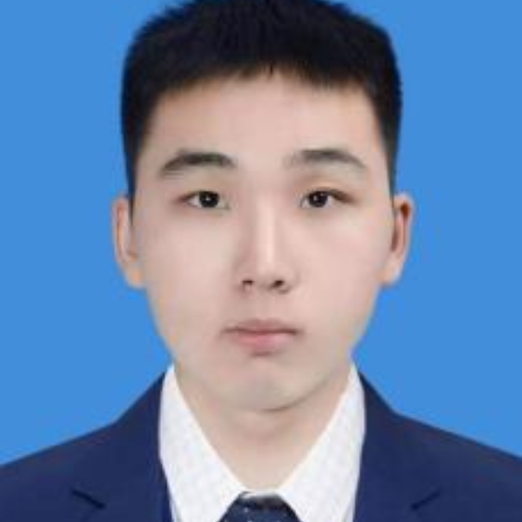 | 黄紫洋
 | （一个月内到岗）
 | 男 ｜ 20岁 ｜ 现居·青岛-黄岛区 ｜ 无工作经验 ｜ 中共预备党员
 | 19555900963 | 19555900963@163.com

最近工作
通信技术工程师（实习） ｜ 东软载波信息产业园
最高学历/学位
通信工程 ｜ 中国石油大学(华东) ｜ 本科

个人优势
专业能力：专业功底扎实，熟练掌握通信原理、信号与系统等核心课程。熟练使用专业软件进行通信系统仿真与性能分析。通信项目实践经验丰富，具备FPGA开发、电路设计、仿真分析等能力，善于解决复杂技术问题，跟进行业发展趋势，持续学习新兴技术。

工作经历
东软载波信息产业园 · 实习 | 2024.07 - 2024.07
职位：通信技术工程师
工作描述：
参观通信模块的生产线，了解通信芯片的设计原理，了解企业发展历程与技术前景，深化对行业发展的认知。

中国电信云计算(青岛)基地 · 实习 | 2024.07 - 2024.07
职位：通信技术工程师
工作描述：
探索云计算与通信技术的融合应用模式，观摩云服务平台的功能演示，学习5G技术在服务场景的应用。

山东移动红岛数据中心 · 实习 | 2024.07 - 2024.07
职位：通信技术工程师
工作描述：
实地调研大型数据中心的网络架构和运行体系，参观服务器机房，了解不同设备运行原理，拓宽专业认知。

项目经验
基于FPGA的2mm内窥图像开发 | 2025.09 - 2025.11
项目描述：
1.项目介绍：

电子密码锁设计与实现 | 2025.06 - 2025.07
项目描述：
1.项目介绍：

智能花卉识别系统 | 2025.06 - 2025.07
项目描述：
1.项目介绍：

学生成绩管理系统 | 2024.06 - 2024.07
项目描述：
1.项目介绍：

教育经历
中国石油大学(华东) | 2023.09 - 2027.06
· 211 · 双一流学科
本科 ｜ 通信工程
专业描述：主修课程：程序设计（C/C++）（92）、电路理论基础（88）、模拟电子技术（87）、数据库技术与应用（97）、通信系统仿真技术（87）、电磁场与电磁波（93）、信号与系统（88）、数据结构与算法（87）、复变函数与积分变换（95）等。

在校情况
校内荣誉：
优秀共青团员 | 2025.05
综合优秀奖学金三等奖 | 2024.12
优秀学生干部 | 2024.12
中国石油大学(华东)第三届校史宣讲大赛优秀奖 | 2024.06
中国石油大学（华东）第二十一届电子设计竞赛三等奖 | 2023.12
校内职务：
班级团支书与组织委员 | 2023.09 - 至今
职务描述：
团日活动：策划并执行2场院级优秀团日活动，撰写活动策划书，开展团课学习，强化团支部思想引领，荣获“优秀共青团员”称号。

院级学生会生活权益部 | 2023.09 - 2024.09
职务描述：
活动策划：协助策划“宿舍安全知识竞赛”“宿舍装饰大赛”特色活动，负责题库设计、标准制定和宿舍评分等，丰富宿舍文化生活。

技能/语言

Vivado | 熟练

keil | 熟练

Multisim | 熟练

AD18 | 熟练

英语 | 熟练

普通话 | 精通

MySQL | 熟练

Matlab | 熟练

Web前端 | 熟练

C/C++ | 熟练

MS Powerpoint | 熟练

MS Excel | 熟练

MS WORD | 熟练

证书
C1驾照 | 2025.01
大学英语六级 | 2024.12
普通话二级乙等 | 2024.10
大学英语四级 | 2024.06

 | （within 1 month）
 | Male ｜ 20 years old ｜ Current city·Qingdao-Huangdao ｜ No work experience ｜ Probationary Party Member
 | 19555900963 | 19555900963@163.com

声明：以上人才信息仅供南京久驰机电实业有限公司招聘使用，禁止用于其他任何用途。
一经发现我司有权采取一切必要措施，包括但不限于暂停或终止服务。
操作时间：2026年02月24日，用户ID：21046554

